

**QUALIDADE DE SOFTWARE**

Nome completo

Valdeci Inacio Fernandes Junior

Análise de Qualidade

Camiseta Clube de Futebol Athletico Paranaense

Cidade

Pomba/Portugal

Ano

2024

# RESUMO

A camiseta Clube de Futebol Athletico Paranaense de 2002 foi feita em homenagem ao titulo do Athletico paranaense de 2001, Titulo esse da conquista do Campeonato Brasileiro de 2001.

A camiseta é de serie especial, algodão 100%, vermelha e preta.

# SUMÁRIO

1. RESUMO 2

2. SUMÁRIO 3

3. INTRODUÇÃO 4

4. O PROJETO 5

4.1 Detalhes do produto ou serviço 5

4.2 Tabela de Análise 5

4.3 Relatório 6

4.4 Evidências 7

4.5 Onde encontrar 8

5. CONCLUSÃO 8

6. REFERÊNCIAS BIBLIOGRÁFICAS 8

# INTRODUÇÃO

Esse projeto visa detalhar a fundo os padrões para se realizar e manter a qualidade das camisetas de 2002 do Clube Athletico Paranaense.

Assim vamos analisar todos os aspectos da linha de produção, desde da criação da camiseta até a fabricação da mesma.

Nessa pesquisa e fundamentação de qualidade, vamos analisar a fundo sobre a qualidade do tecido, durabilidade, matéria prima, cor e usabilidade do produto.

# O PROJETO

Camiseta do Clube Athletico Paranaense do ano de 2002.

Camiseta de vários tamanhos, de cor preta e vermelha com listras verticais e emblema na parte posterior da camiseta, do lado direito e parte superior. Tecido 90% algodão e 10% poliéster com micro furos feitos em todas camiseta para ventilação da mesma.

Na camiseta consta 1 estrela em cima do emblema, na cor amarela e na gola da camiseta constam 2 botões de plástico, de 1 cm cada, fazendo a função de fechar ou não para melhor comodidade do cliente que a adquiriu.

Nas 2 mangas laterais constam 1 rasgo para que haja melhor adaptação de pessoas que tem o bíceps maior que 42cm.

A costura do emblema é feita em linha branca e linha nylon, poliéster altamente resistente.

## Detalhes do produto ou serviço

|  |  |
| --- | --- |
| **Nome do produto ou serviço:** | **Camiseta Clube Athletico Paranaense** |
| **Fabricante:** | **Umbro** |
| **Tempo de uso:** | Usando conforme destacado no manual da camiseta, pode durar até 20 anos. |
| **Outros detalhes relevantes sobre o produto:** | **Produto feito com linhas de algodão e poliéster resistente em vermelho e preto, listras verticais.** |

## Tabela de Análise

|  |  |  |
| --- | --- | --- |
| **Característica** | **Camiseta de futebol alinhada a vários tipos de modelos de corpos.** |  |
| **Usabilidade:** | Pode ser usado por Homens e Mulheres de todas as idades. |  |
| **Matéria prima:** | Tecido 90% algodão e 10% poliéster com costuras em nylon. |  |
| **Performance:** | Por ser feita de algodão 90% e poliéster 10%, com costuras em nylon a camiseta se torna menos transpiraste e mais confortável para o uso no dia a dia. | https://www.shirtbyhand.com/pt/blog/camisas-masculinas-elastano. |
| **Design:** | O design é simples e nada sofisticado uma pintura e cores brilhantes. |  |
| **Durabilidade** | **Conforme as instruções em etiqueta, e se forem seguidas a durabilidade do produto será de no min 20 anos.** |  |

## Relatório

O item analisado é feito de um linha de algodão e poliéster, sendo assim é de boa durabilidade, mas o designer é retrogrado e se torna muito grande assim que vestido por alguém que não tem ombros estrutura óssea larga. As cores pretas e vermelhas fazem com que os raios solares fixem no tecido, fazendo o mesmo esquentar de forma demasiada.

## Evidências

Acrescente prova visuais do seu item de análise e detalhes demonstrando o que foi analisado, como por exemplo, o tipo de material. A evidência pode ser um print ou foto. Coloque a descrição da imagem.   
Preserve as informações pessoais caso apareça na imagem. Corte ou pinte as informações como endereço, nome completo, telefone, e-mail, etc.

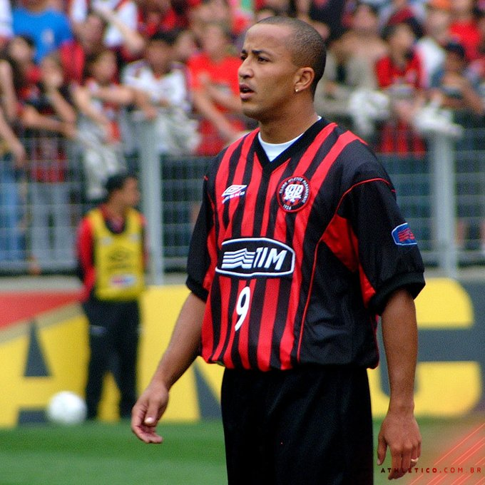

## Onde encontrar

https://www.futretro.com.br/camisas-futebol/camisa-atletico-paranaense-retro-2001

# CONCLUSÃO

Entendi que na analise de um material ou produto, é necessário observar na mesma visão que o cliente final vai olhar, resumindo, se por no lugar do cliente.

Acredito que testar, usar o produto e quando se fala de algum software a melhor forma de testar é não olhar o código, pois o usuário não terá acesso a isso e temos que chegar ao mais próximo da realidade.

# REFERÊNCIAS BIBLIOGRÁFICAS

https://www.oldfootballshirts.com/pt/teams/a/athletico-paranaense/old-athletico-paranaense-football-shirt-s62749.html